

Вальчук Василь Іванович
Факультет Харчових технологій та управління якістю продукції АПК (https://nubip.edu.ua/node/1418)
Кафедра: стандартизації та сертифікації сільськогосподарської продукції.(https://nubip.edu.ua/node/1373 )
Спеціальність: 152 «Метрологія та інформаційно– вимірювальна техніка».
Освітня програма: Якість, стандартизація та сертифікація.
Тема магістерської роботи: «Аналіз діючої системи управління безпечністю харчової продукції в умовах ПРАТ «КЗБН «Росинка» та розроблення програми удосконалення, м. Київ»
Керівник: Кандидат технічних наук, доцент Толок Г.А.
ПУБЛІКАЦІЇ
ПОСТЕР
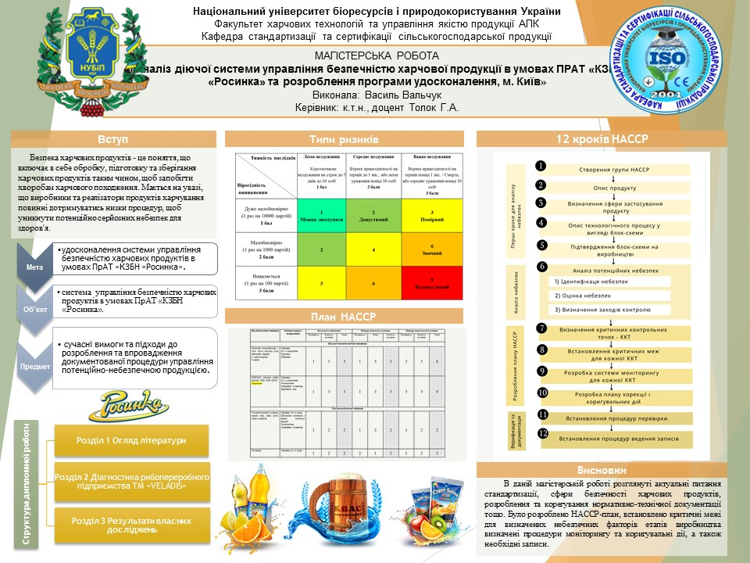

РЕФЕРАТ
Магістерська робота виконана на 92 сторінках, містить 5 таблиць, 5 рисунків, 1 додаток, опрацьовано 45 літературних джерел.

Мета роботи – удосконалення системи управління безпечністю харчових продуктів в умовах ПрАТ «КЗБН «Росинка».
Об’єкт дослідження – система управління безпечністю харчових продуктів в умовах ПрАТ «КЗБН «Росинка».
Предмет дослідження – сучасні вимоги та підходи до розроблення та впровадження документованої процедури управління потенційно-небезпечною продукцією.
Матеріалами дослідження – є законодавчі, нормативно-правові, нормативні документи, документація та система управління якістю та безпечністю ПрАТ «КЗБН «Росинка», літературні джерела тощо.
Методи дослідження - аналіз, синтез, порівняння, узагальнення, метод експертної оцінки.
В роботі проведено вивчення сучасних вимог до управління потенційно-небезпечною продукцією за міжнародними, європейськими та національними вимогами, розглянуто розвиток та тенденцій у гарантуванні безпечності та простежуваності харчових продуктів. Здійснено аналіз та оцінку існуючою системи управління безпечністю харчових продуктів ПрАТ «КЗБН «Росинка», необхідних для створення управління потенційно-небезпечною продукцією за вимогами ДСТУ ISO 22000. За результатами роботи розроблено та апробовано процедуру «Управління потенційно-небезпечною продукцією» на ПрАТ «КЗБН «Росинка».

Ключові слова: СИСТЕМА, УПРАВЛІННЯ, БЕЗПЕЧНІСТЬ ХАРЧОВИХ ПРОДУКТІВ, ПОТЕНЦІЙНО-НЕБЕЗПЕЧНА ПРОДУКЦІЯ, ВИЛУЧЕННЯ, ВІДКЛИКАННЯ.

ОСОБИСТІ ДОСЯГНЕННЯ
РЕЗЮМЕ
Вальчук Василь Іванович
ДОСВІД РОБОТИ
ОСВІТА
1)Навчальний заклад: Приватний вищий навчальний заклад «Хмельницький інститут економіки та підприємництва», ОС «Бакалавр»

